家電省エネ★くらべ サイトオープン
参考資料 ３
http://label.eek.jp/

家電製品を買い換えることで省エネになりますが、「どれを買っても同じ」ではありません。
★の数が多いほうが、さらに省エネです。
最新のデータベースと、使い方にあわせた計算をもとに、省エネ家電の比較ができます。買ってから後悔しないように、チェックしてみてください。

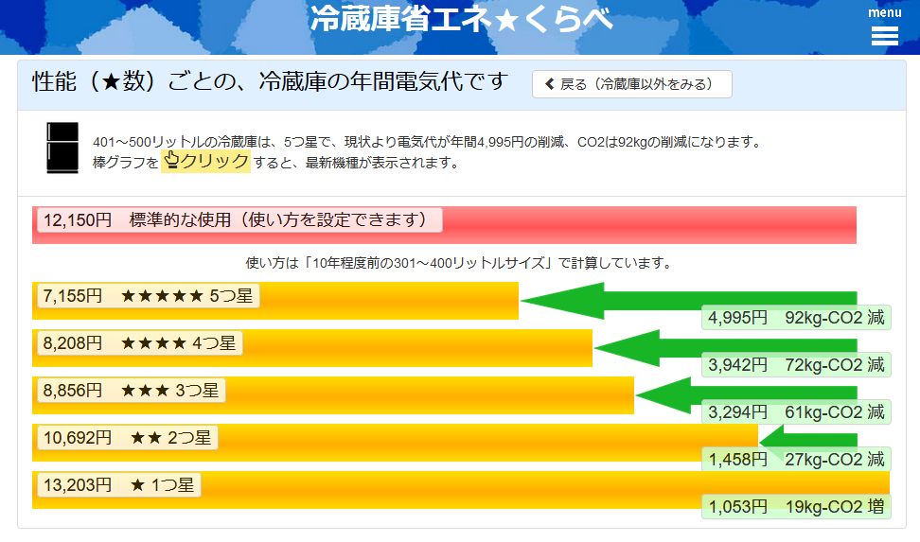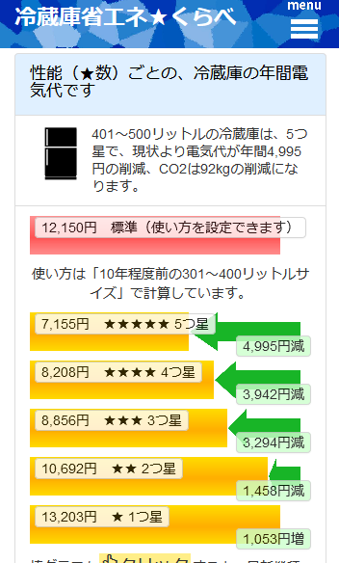
統一省エネラベル対象の エアコン、冷蔵庫、テレビ、照明、電気便座の比較ができます。

■そのほかの機能
家庭での使い方や使用中機種の使用年数などを設定しての、削減額の算出
個別最新機種について、販売価格と10年間の電気代の合計額で比較

■電気店向け機能
オートデモ機能
自動翻訳機能（中国語、韓国語、英語等）
自動音声合成機能
店舗名記載機能

制作：大阪省エネラベルキャンペーン
大阪府、大阪市、堺市、大阪府地球温暖化防止活動推進センター、公益財団法人 関西消費者協会
大阪府生活協同組合連合会、 全大阪消費者団体連絡会、大学生協関西北陸事業連合
(NPO)気候ネットワーク、(NPO)地球環境市民会議（CASA）

